Gniezno, dnia 04.10.2023 r.

GR.273.132.2023

**ZAPYTANIE OFERTOWE**

1. Zamawiający: Wójt Gminy Gniezno al. Reymonta 9-11 62-200 Gniezno zaprasza do złożenia ofert w postępowaniu dotyczącym udzielenia zamówienia, którego wartość nie przekracza kwoty 130 000 zł **netto – sprzedaż wiaty z przystankowej wraz z transportem i montażem do m. Wełnica Gmina Gniezno**
2. **Zamawiający:**

**Gmina Gniezno**

**Al. Reymonta 9-11**

**62-200 Gniezno**

1. **Przedmiot zamówienia: sprzedaż wiaty z przystankowej wraz z transportem i montażem do m. Wełnica Gmina Gniezno**
2. **Opis przedmiotu zamówienia:**

- długość wiaty w ścianie tylnej – ok. 2,7 mb,

- szerokość boku u podstawy – ok. 1,4 mb,

- wysokość wiaty – ok. 2,4 mb

- ściany osłonowe wypełnione szkłem bezpiecznym hartowanym grubości 6-8mm,   
 dodatkowo częściowa zabudowa ściany przedniej o szerokości ok. 1,4 mb,

- dach łukowy, wypełniony poliwęglanem komorowym przyciemnianym LTC brąz   
 z filtrem UV ,

- konstrukcja nośna wykonana ze stalowych profili zamkniętych o przekrojach  
 kwadratu i prostokąta, ocynkowana ogniowo po procesach technologicznych   
 produkcji, w kolorze zielonym,

- siedzisko w formie ławki z paneli drewnianych na całej długości wiaty,

- konstrukcja wiaty malowana proszkowo według palety barw RAL, kolorystyka do   
 uzgodnienia z Zamawiającym,

- tabliczka na rozkład jazdy formatu A4,

- kosz na śmieci stalowy, z blachy ocynkowanej, ażurowy z wymiennym wkładem   
 o pojemności ok. 35 litrów montowany do słupka konstrukcji wiaty.

Rysunek poglądowy:

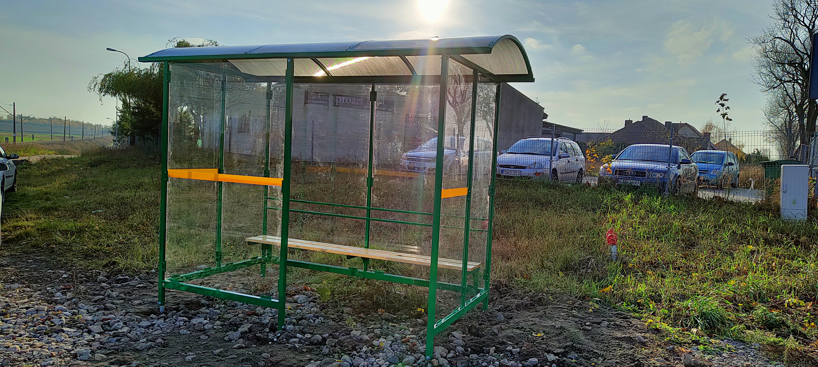

- Wiata przystankowa winna posiadać niezbędne normy i certyfikaty do użytkowania w miejscach publicznych

**Montaż wiaty**: Wiata montowana na gotowych stopach betonowych, co eliminuje wcześniejsze wylewanie płyty betonowej.

1. **Termin realizacji:** Nieprzekraczalny termin wykonania zamówienia: do 15 listopada 2023 r.

6 . Udzielenie zamówienia/podpisanie umowy winno nastąpić nie później niż w terminie

3 dni od dni wyboru wykonawcy. Zlecenie/umowa zostanie przekazana w formie  
 elektronicznej.

7. **Miejsce i termin złożenia oferty**: za pomocą platformy zakupowej do dnia   
 7 października 2023 r do godz. 10:00.

8. **Warunki płatności:** faktura końcowa płatna w terminie do 14 dni od dnia przedłożenia faktury wystawionej po dokonaniu odbioru kompletnego przedmiotu zamówienia.

9. **Sposób przygotowania oferty**: w wersji elektronicznej w języku polskim.

10. **Kryterium wyboru oferty**: cena 100%

11. **Warunki udziału w postępowaniu:**

O udzielenie zamówienia mogą ubiegać się wykonawcy, którzy:

a) posiadają uprawnienia do wykonywania określonej działalności lub czynności, jeśli ustawy nakładają obowiązek posiadania tych uprawnień,

b) posiadają niezbędną wiedzę i doświadczenie oraz dysponują potencjałem technicznym i osobami zdolnymi do wykonania zamówienia,

c) znajdują się w sytuacji ekonomicznej i finansowej zapewniającej wykonanie zamówienia.

12. Wszelkich informacji dotyczących przedmiotu zamówienia udziela:

Mariusz Rojewski [m.rojewski@ug.gniezno.idsl.pl](mailto:m.rojewski@ug.gniezno.idsl.pl)

Anna Grajkowska, [a.grajkowska@ug.gniezno.idsl.pl](mailto:a.grajkowska@ug.gniezno.idsl.pl),

13. Zamawiający zastrzega możliwość odstąpienia od realizacji zamówienia bez podania  
 przyczyny.